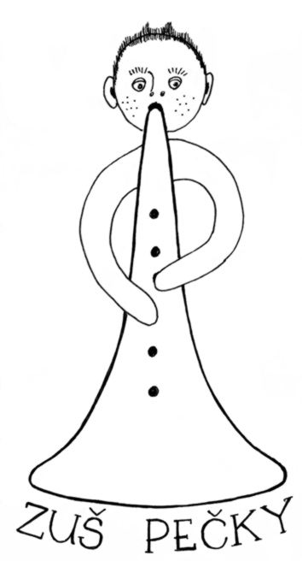

Základní umělecká škola, Barákova 700, Pečky

Barákova 700, 289 11 Pečky
Tel: 321 785 390
e-mail: zus.pecky@volny.cz
www.mujweb.cz/zus.pecky

Josef Krčil
xxxxxxxxxxxxxxxxxxx
xxxxxxxxxxxxxxxxxxxxx
xxxxxxxxxxxxxxxxx
www.agenturajk.cz
IČO: 48671533

Věc: Objednávka 01/0070836299/2018

Objednáváme dle předchozí cenové nabídky ozvučovací set.
Termín dodání : 16.1.2018

Označení Množství Jed.cena s DPH Cena s DPH

1/ Reprobox Yamaha DSR 115 2 ks 30.200,- 60.400,-
2/ Stativ na reprobox K&M 2 ks 1.400,- 2.800,-
3/ Taška pro stativy 1 ks 755,- 755,-
4/ Kabel Klotz XLR/XLR 10m 2 ks 390,- 780,-
----------------------------------------------------------------------------------------------------------------------------
Celkem SET Kč bez DPH 53.500,- Kč
Celkem SET Kč včetně DPH 21% 64.735,-Kč

V Pečkách dne 2.1.2018 Petra Vorlíčková, ředitelka

Základní umělecká škola Pečky
Barákova 700
289 11 P e č k y
IČO: 70836299

